Творческо – проектная работа учителя начальных классов МБОУ «Лашманская средняя общеобразовательная школа»Черемшанского муниципального района
Республики Татарстан
Галимовой Резеды Закировны

2014 год

Задания на выявление сформированности познавательных универсальных учебных действий
Задание 1.Начните читать текст по сигналу учителя. Обозначьте то предложение, где орлята просили корма. Потом дочитайте текст до конца.
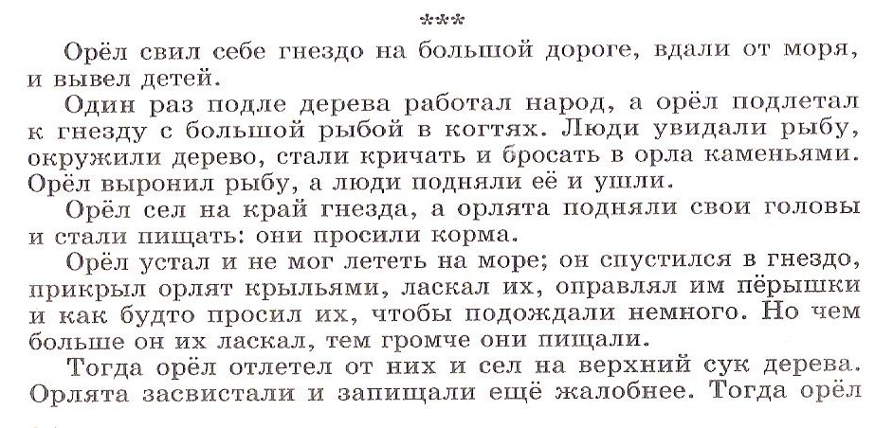
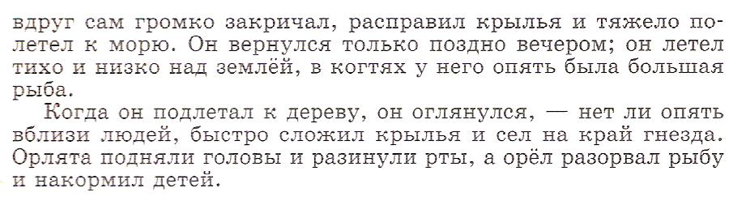
Задание 2.
Найди из третьего предложения глаголы и запиши их.
___________________________________________________
___________________________________________________
Задание 3. Ответь на вопросы по тексту. Если нужно, перечитай текст еще раз.
- О ком рассказывается в данном тексте?
- Какова тема произведения?
- Как вы думаете, какими качествами характера обладал орел?
Задание 4. Как живут орлы? Узнай об этом используя энциклопедию.

Задания на выявление сформированности регулятивных универсальных учебных действий
Задание 1. Раздели текст на части и составь план .
Задание 2. Как ты составил план? Обозначь знаком +;
а)Быстро, правильно и самостоятельно
б)Правильно, но медленно
в)Правильно, но с помощью других
г)Быстро, но неправильно

Задания на выявление сформированности коммуникативных универсальных учебных действий
Задание 1. Восстанови с помощью цифр порядок предложений по прочитанному тексту.
- Орел выронил рыбу, а люди подняли ее и ушли.
- Один раз подле дерева работал народ, а орел подлетал к гнезду с большой рыбой в когтях.
- Люди увидали рыбу, окружили дерево, стали кричать и бросать в орла камнями.
Задание 2. Где происходили события? Своими доводами поделись с соседом по парте.

- 1) в степи
- 2) в лесу
- 3) в пустыне
- 4) около моря

Задания на выявление сформированности личностных универсальных учебных действий
Задание 1. Правильно ли поступили люди? Приставь, ты среди этих людей. Чтобы ты сделал?
Задание 2. Какими человеческими качествами эти люди не обладают?
Пиши свой ответ.
______________________________________________________________________________________________________________________________________________________________________________________________________

